Государственное бюджетное профессиональное образовательное учреждение Республики Марий Эл

«ЙОШКАР-ОЛИНСКИЙ ТЕХНОЛОГИЧЕСКИЙ КОЛЛЕДЖ»

|  |
| --- |
| Специальность: 09.02.07 Информационные системы и программирование  Группа: А-31  Дисциплина: Технология разработки ПО |

ОТЧЕТ ПО

«Диаграмма активности»

Руководитель: Пинешкин Ю.С

Выполнил(а): студентки А-31

Николаева С.В, Мочалова К.Е.

Йошкар-Ола

2025

**Предметная область**

**Диаграмма активностей** (видов деятельности) **отображает динамические аспекты поведения системы**. Это блок-схема, которая наглядно показывает, как поток управления переходит от одной деятельности к другой.

**Некоторые элементы диаграммы активностей**:

* **Начальное состояние/узел** (Start state). Обозначает начало процесса.
* **Активное состояние** (Active state). Главный строительный блок диаграммы, описывает состояние/действие, составляющее моделируемый процесс.
* **Переход** (Transition). Обозначает переход при завершении одного состояния в другое состояние.
* **Сообщение** (Event message). Обозначает сообщение/поток данных, получаемых в состоянии.
* **Синхронизатор/узел соединения** (Joint/Synchronization bar). Используется при переходе нескольких состояний/действий в одно.
* **Разветвитель/узел разделения** (Fork). Используется при переходе из одного состояния/действия в несколько.
* **Принятие/узел решения** (Decision). Обозначает решение (аналог шлюза в BPMN).
* **Комментарий** (Note). Комментарий к состоянию/действию, переходу, старту/окончанию процесса и т.д.
* **Конечное состояние/узел** (Final state). Обозначает окончание процесса в целом.

Диаграммы активностей позволяют моделировать сложный жизненный цикл объекта, с переходами из одного состояния (деятельности) в другое.

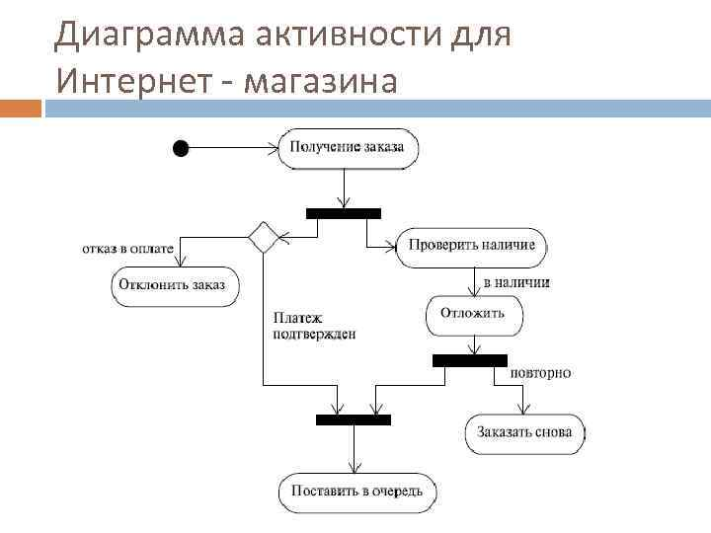

Пример диаграммы активности.



Пример диаграммы активности для моей области.

**Вывод:** Диаграммы активности применяются для моделирования рабочих процессов и иллюстрации шагов в системе или процессе. Они иллюстрируют поток от одной активности к другой, показывая последовательность действий, точки принятия решений и параллельные процессы.

Некоторые цели использования диаграмм активности:

* Ясность визуализации. Если процесс имеет много шагов или ветвей, диаграмма активности помогает легче понять, как взаимосвязаны все части рабочего процесса.
* Улучшение коммуникации. Диаграммы активности предоставляют общий визуальный язык, который помогает всем членам команды понимать потоки процессов и поведение системы.
* Выявление узких мест и неэффективности. Поскольку на диаграммах активности выделены каждый шаг и точка принятия решения, они служат инструментом для определения узких мест и дублирующих шагов.
* Рассмотрение разных сценариев. С помощью диаграмм активности можно посмотреть на разные результаты и спланировать различные сценарии.

|  |  |
| --- | --- |
| **Плюсы** | **Минусы** |
| * Наглядность. Диаграммы активности представляют собой блок-схемы, которые показывают, как поток управления переходит от одной деятельности к другой. * Возможность визуализации сложных процессов. Такие диаграммы помогают показать алгоритмы и процессы, которые сложно воспринимать в текстовом виде. * Помощь в понимании системы. Диаграммы активности позволяют продемонстрировать поведение системы и определить области для оптимизации или улучшения. * Использование в разных областях. Диаграммы активности применяют для моделирования бизнес-процессов, рабочих процессов в программных системах, процедурной логики и других целей. | * Возможные ошибки. При построении диаграмм активности могут возникать, например, зависшие подпроцессы, отсутствующие варианты ветвлений, зависшие циклы и другие ошибки в алгоритме. * Нагрузка на диаграмму. Некоторые элементы, такие как Interruptible Edge, могут нагружать диаграмму. |